一种融合深度边缘先验的混凝土裂缝宽度自动识别方法

摘要
裂缝是混凝土桥梁结构中最常见的表观病害之一，其宽度是评价结构耐久性和服役状态的重要指标。针对传统人工裂缝宽度测量效率低、主观性强的问题，提出一种融合深度边缘先验与传统图像处理方法的混凝土裂缝宽度自动识别方法。该方法首先对裂缝图像进行对比度增强和形态学处理，获得裂缝候选区域；引入基于深度学习的边缘检测结果作为几何先验约束，以提高复杂背景条件下裂缝分割的准确性；随后对裂缝区域进行骨架化处理，并基于距离变换原理实现裂缝宽度的自动计算；通过图论方法提取裂缝主发展路径，实现裂缝宽度沿长度方向的分布分析。工程实例表明，该方法在不同光照条件和复杂混凝土表面背景下均能稳定识别裂缝形态和宽度，具有较好的工程适用性和推广价值。
关键词：桥梁检测；混凝土裂缝；图像处理；裂缝宽度；深度边缘先验

1 引言
混凝土桥梁在长期服役过程中，受荷载作用、环境侵蚀及材料性能退化等因素影响，结构表面易产生不同形式的裂缝。裂缝宽度不仅反映结构受力状态，也是桥梁耐久性评估和病害分级的重要依据。目前桥梁裂缝宽度检测主要依赖人工目测结合裂缝尺测量，存在检测效率低、重复性差、结果受人为经验影响较大的问题。
随着图像处理和计算机视觉技术的发展，基于图像的裂缝自动识别方法逐渐应用于桥梁检测领域。现有研究主要包括基于传统图像处理的方法和基于深度学习的方法。传统方法通常依赖阈值分割、边缘检测及形态学运算，算法结构简单、可解释性强，但对光照变化和复杂背景敏感；深度学习方法在裂缝识别精度方面具有优势，但往往需要大量标注样本，模型训练和部署成本较高，且工程可解释性相对不足。
针对桥梁检测工程中“样本数量有限、拍摄环境复杂、对结果可解释性要求高”的实际需求，本文提出一种融合深度边缘先验的混凝土裂缝宽度自动识别方法。在不依赖大规模训练数据的前提下，引入深度学习模型提供的边缘信息作为辅助约束，与传统图像处理方法相结合，实现裂缝宽度的稳定、自动化测量。

2 方法原理

2.1 技术路线概述
为实现混凝土表面裂缝宽度的自动识别与沿程统计分析，本文构建了“候选增强—先验约束—几何测宽—主路径分析”的四阶段处理框架。方法总体流程如【图1】所示，具体步骤包括：
- 裂缝图像预处理与候选区域提取：对原始图像进行对比度增强与噪声抑制，采用形态学黑帽变换突出暗线型裂缝结构，并利用自适应阈值分割得到初始裂缝候选区域。
- 深度边缘先验约束下的裂缝分割：引入深度边缘检测输出作为结构几何先验，通过空间一致性与距离约束对候选区域进行筛选与修正，抑制孔洞、污渍、纹理等非裂缝干扰，获得最终裂缝二值掩膜。
- 裂缝骨架提取与宽度计算：对裂缝掩膜进行骨架化，获取单像素中心线；基于欧氏距离变换构建裂缝宽度计算模型，实现裂缝骨架点处宽度的像素级估计，并可通过标定系数转换为工程量（mm）。
- 裂缝主路径识别与宽度分布分析：将骨架像素构建为加权图模型，提取裂缝主发展路径，并沿主路径进行等距采样与统计，得到裂缝宽度沿长度方向的分布特征。
【图1（占位符）】 算法总体流程图（包含：输入图像 → 预处理/候选 → 边缘先验约束 → 掩膜 → 骨架 → 距离变换测宽 → 图论主路径 → 宽度分布输出）。

2.2 裂缝图像建模与问题描述
设原始混凝土表面裂缝图像表示为二维离散灰度函数：
$$I\left(x,y\right):Ω⊂ℤ^{2}→ℝ$$
其中 ((x, y)) 表示图像像素坐标，() 为图像定义域。裂缝在灰度图像中通常表现为局部灰度显著低于周围背景的细长结构。本文的目标是从 (I(x,y)) 中提取裂缝区域集合：
$$C=\left(x,y\right)∈Ω∣\left(x,y\right) \text{属于裂缝区域}$$
并进一步计算裂缝宽度及其沿裂缝发展方向的分布规律。

2.3 裂缝候选区域的形态学增强与初始分割
原始裂缝图像在实际工程中常受到光照不均、表面粗糙、污渍及孔洞等因素干扰。为增强裂缝与背景之间的对比度，本文首先将原始彩色图像转换为灰度图像，并采用自适应直方图均衡（CLAHE）对图像进行对比度增强。随后，通过中值滤波抑制随机噪声。
考虑到裂缝在混凝土表面通常表现为局部暗线结构，采用形态学黑帽变换突出裂缝特征。对处理结果进行归一化后，利用 Otsu 自适应阈值方法获得初始裂缝候选区域。
为增强裂缝与背景之间的对比度，首先对灰度图像进行自适应直方图均衡（CLAHE）处理，得到增强图像 (I_e(x,y))。随后采用中值滤波抑制随机噪声：
$$I_{f}\left(x,y\right)=MedianFilter\left(I_{e}\left(x,y\right)\right)$$
考虑裂缝在混凝土表面通常表现为暗线结构，采用形态学黑帽变换（Black-hat）提取暗线特征，其定义为：
$$I_{bh}=\left(I_{f}•B\right)−I_{f}$$
其中 () 表示形态学闭运算，(B) 为结构元素。对 (I_{bh}) 进行归一化处理后，采用 Otsu 方法自动确定阈值 (T)，得到初始裂缝候选掩膜：
$$M_{0}\left(x,y\right)=\left\{\begin{matrix}1, & I_{bh}\left(x,y\right)≥T 0, & \text{otherwise}\end{matrix}\right.$$

2.4 深度边缘先验约束模型
在复杂背景条件下，仅依靠传统形态学方法容易将孔洞边缘、表面纹理等非裂缝区域误判为裂缝。为提高裂缝分割的几何合理性，本文引入 Holistically-Nested Edge Detection（HED）模型提取图像的多尺度边缘信息。
通过对深度边缘检测结果进行阈值筛选，并结合距离约束，仅保留与边缘结构空间一致的裂缝候选像素，从而有效抑制非裂缝噪声。该方法无需对深度模型进行再训练，利用预训练模型即可获得稳定的边缘先验信息。

仅依赖形态学分割得到的候选区域在复杂背景条件下易将孔洞边缘、表面纹理等误判为裂缝。为提高分割结果的几何一致性，本文引入深度边缘检测输出作为先验约束。
采用 HED 模型提取多尺度边缘响应，记其输出为：
$$E\left(x,y\right)∈\left[0,1\right]$$
表示像素 ((x,y)) 为结构边缘的置信度。通过阈值 (_e) 筛选显著边缘集合：
$$ℰ=\left(x,y\right)∣E\left(x,y\right)≥τ_{e}$$
进一步定义候选像素到最近边缘像素的欧氏距离：
$$D_{e}\left(x,y\right)=\min_{\left(u,v\right)∈ℰ}\sqrt{{\left(x−u\right)}^{2}+{\left(y−v\right)}^{2}}$$
设置最大允许距离阈值 (d_{})，对候选掩膜进行几何一致性修正，得到最终裂缝掩膜：
$$M\left(x,y\right)=\left\{\begin{matrix}1, & M_{0}\left(x,y\right)=1 ∧ D_{e}\left(x,y\right)≤d_{max} 0, & \text{otherwise}\end{matrix}\right.$$
纯文本备份（可删）：只有同时满足“在候选内”且“离显著边缘不远”的像素才保留为裂缝。

2.5 裂缝骨架提取与距离变换宽度模型
在获得裂缝二值分割结果后，对裂缝区域进行细化处理，将裂缝区域退化为单像素宽度的骨架线。裂缝骨架能够准确表征裂缝的中心走向，是进行几何测宽的基础。
基于距离变换原理，计算裂缝区域中各像素点到最近非裂缝边界的欧氏距离。对于裂缝骨架上的任一点，其对应的裂缝宽度可表示为该点距离值的两倍。结合图像像素与实际尺寸之间的标定关系，可实现裂缝宽度的工程量计算。

为实现裂缝宽度的精确计算，需要获取裂缝的中心线结构。对裂缝掩膜 (M(x,y)) 进行细化处理（thinning / skeletonization），得到裂缝骨架集合：
$$S=Skeleton\left(M\right)$$
裂缝宽度计算基于欧氏距离变换（Distance Transform）。对裂缝区域进行距离变换：
$$D\left(x,y\right)=\min_{\left(u,v\right)∉M}\sqrt{{\left(x−u\right)}^{2}+{\left(y−v\right)}^{2}}$$
对于裂缝骨架上的任一点 ((x_s,y_s))，其对应的裂缝局部宽度可表示为：
$$w\left(x_{s},y_{s}\right)=2D\left(x_{s},y_{s}\right)$$
若像素—毫米比例系数为 (k)（单位：mm/px），则工程意义下的裂缝宽度为：
$$w_{\text{mm}}\left(x_{s},y_{s}\right)=k⋅w\left(x_{s},y_{s}\right)$$

2.6 基于图论的裂缝主路径建模与宽度分布分析
考虑到工程检测中通常关注裂缝沿长度方向的宽度变化情况，本文进一步对裂缝骨架进行主路径识别。将裂缝骨架视为无向图结构，基于像素 8 邻域关系构建图模型，采用最短路径算法搜索裂缝骨架中长度最大的路径，作为裂缝主发展方向。
在主路径上按等距离采样若干代表性测点，计算对应位置的裂缝宽度，从而获得裂缝宽度沿长度方向的分布特征。

将裂缝骨架 () 表示为无向加权图：
$$G=\left(V,E\right)$$
其中，节点集合 (V) 表示骨架像素点，边集合 (E) 表示像素 8 邻域连接关系。边权值定义为：
$$w_{ij}=\left\{\begin{matrix}1, & \text{4 邻域连接} \sqrt{2}, & \text{对角连接}\end{matrix}\right.$$
裂缝主路径定义为骨架图中长度最大的简单路径，用于近似描述裂缝整体发展方向。工程实现中可通过两次最短路径搜索确定最远端点对，并回溯获得裂缝主路径：
$$P=v_{1},v_{2},…,v_{n}$$
在主路径上按等距离采样，获得代表性测点集合 ({p_i})，并结合式（2.5）～（2.6）计算宽度，从而形成裂缝宽度沿长度方向的分布曲线与统计指标（最大值、均值、分位数等）。

符号说明
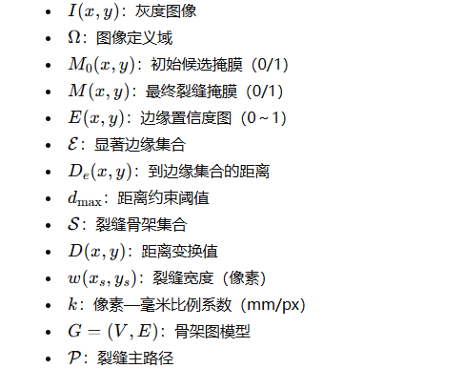

3 工程实例与结果分析

3.1 工程实例概况
选取某桥梁混凝土构件表面裂缝作为研究对象，采用现场拍摄方式获取裂缝图像。拍摄条件包括室外自然光和夜间人工补光两种工况，混凝土表面存在不同程度的孔洞、污渍及表面纹理干扰。

3.2 裂缝识别与宽度测量结果
图【2】给出了裂缝原始图像及自动识别结果示例，包括裂缝分割结果、骨架提取结果以及裂缝宽度测量叠加效果图。
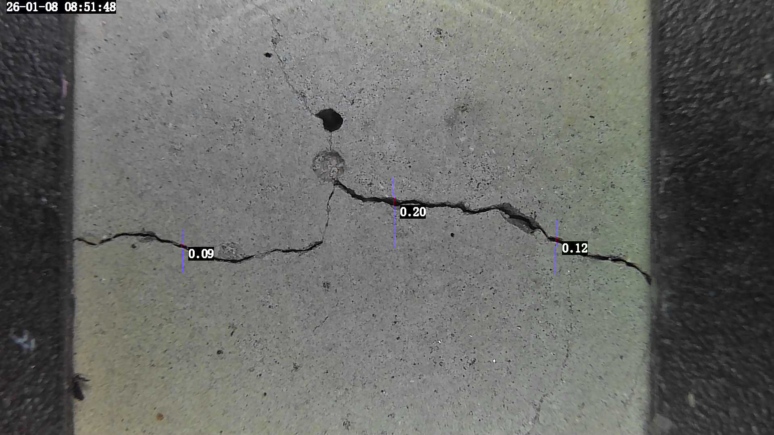
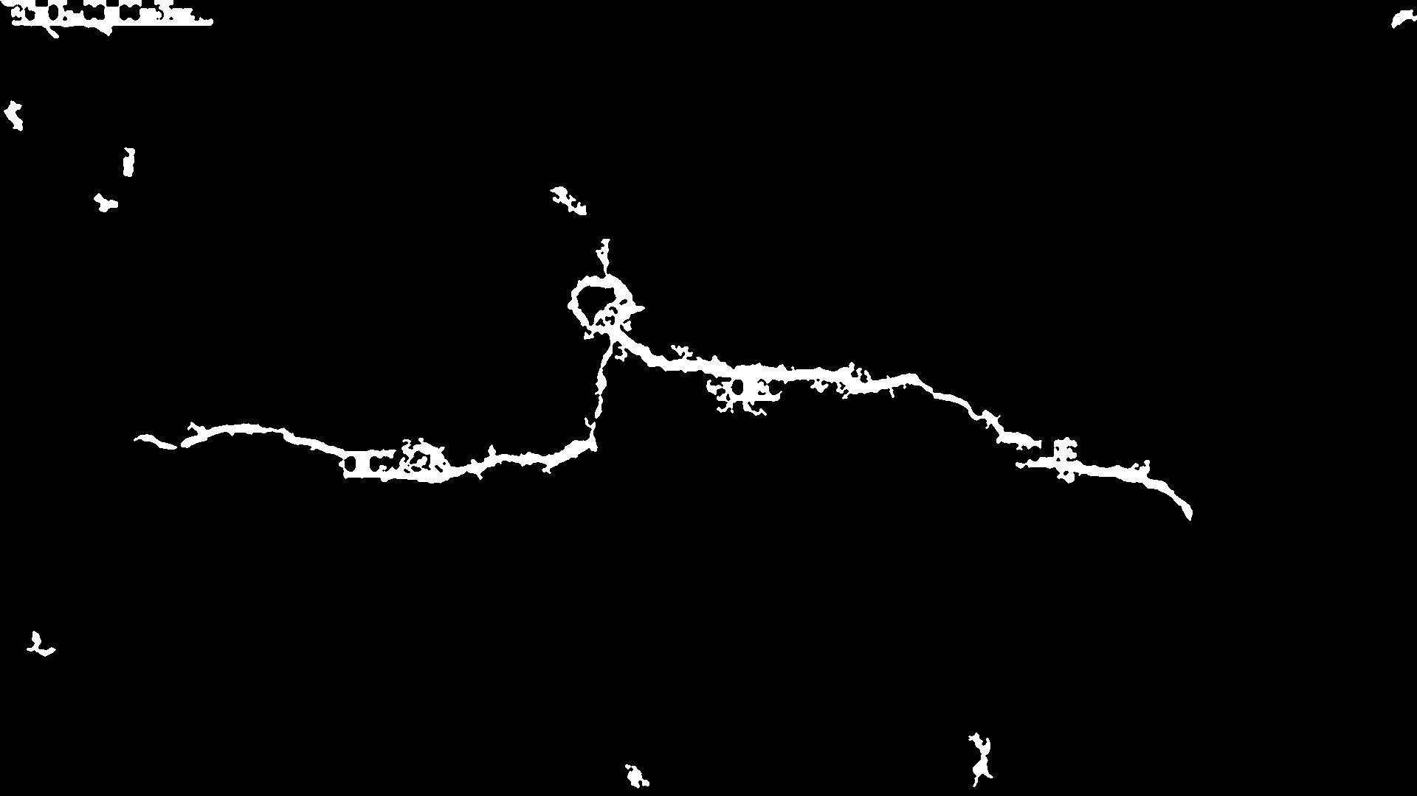
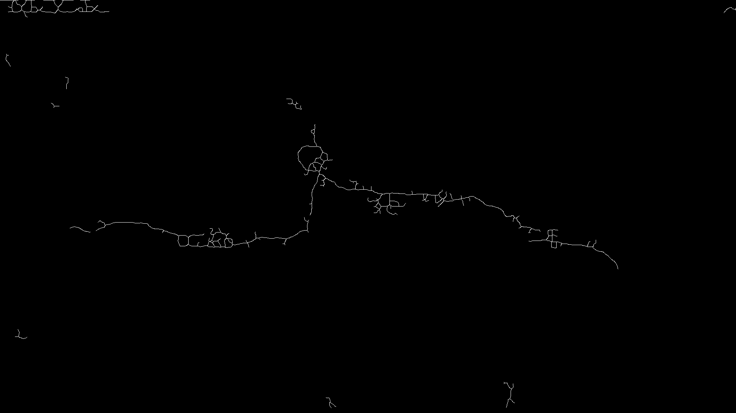
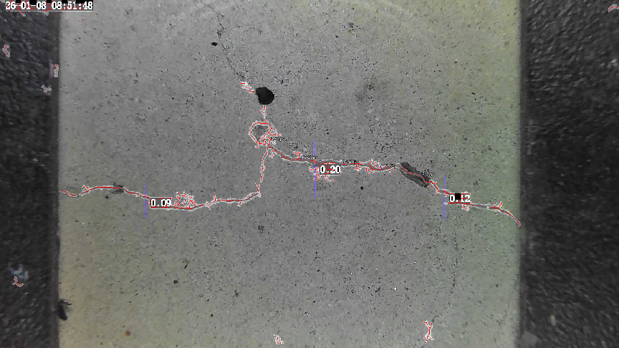
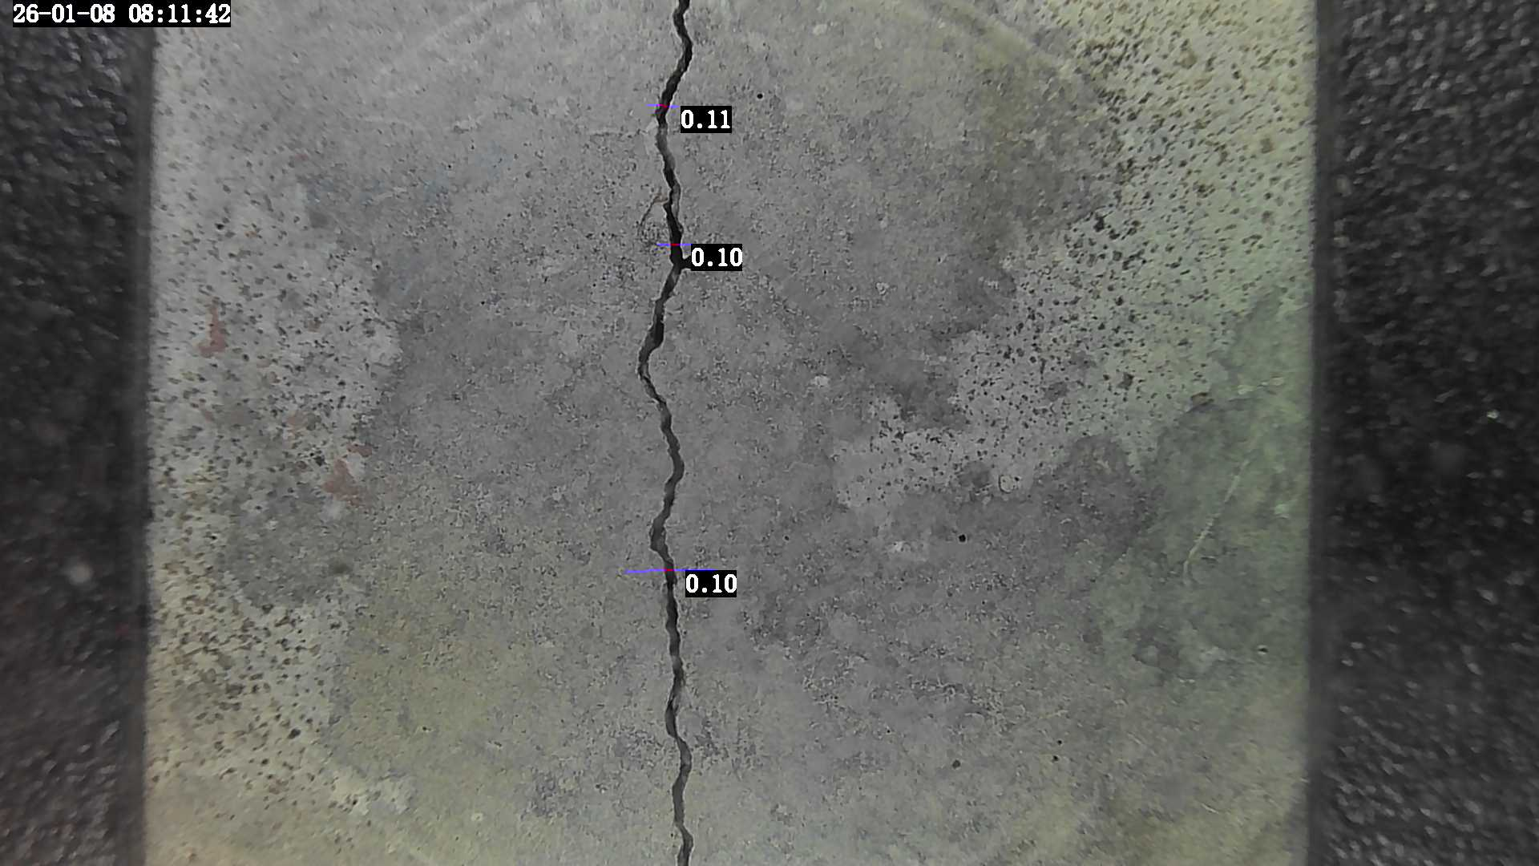
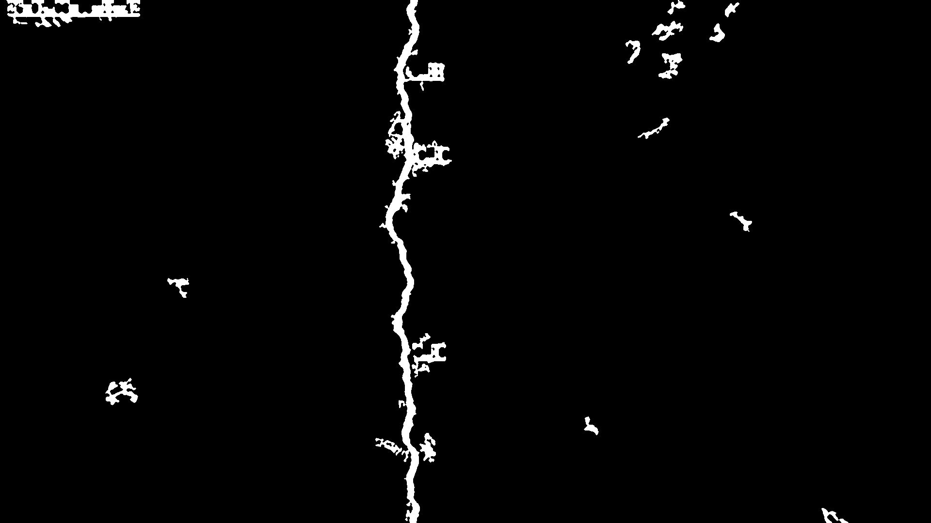
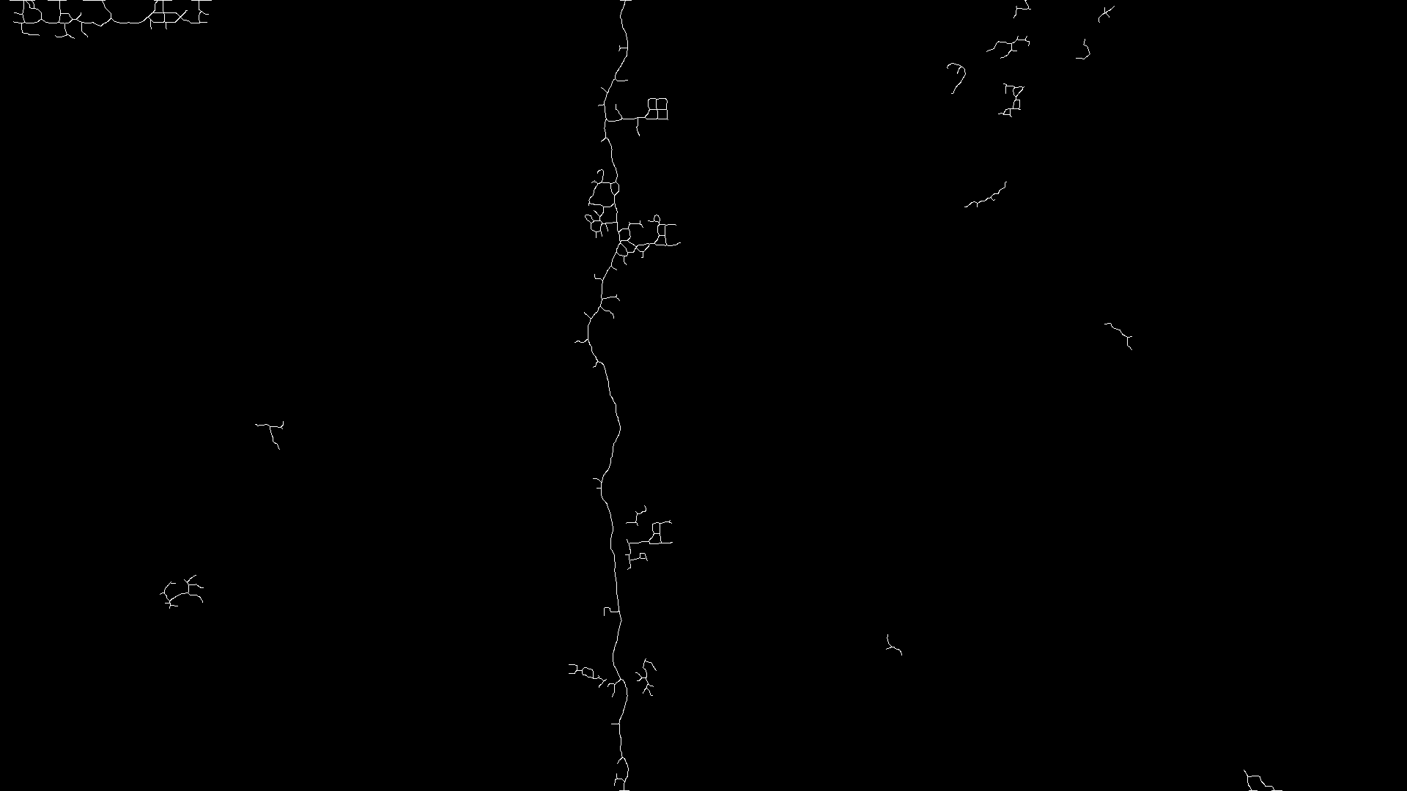
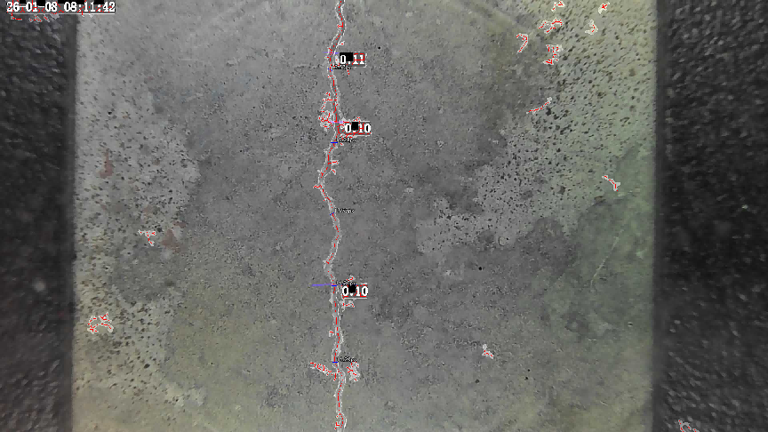

从结果可以看出，所提出的方法能够在复杂背景条件下准确提取裂缝形态，并实现裂缝宽度的自动标注。对于细小裂缝和局部分叉裂缝，仍能保持较好的连续性和稳定性。

3.3 结果讨论
初步结果表明，该方法在裂缝连续性保持、宽度测量稳定性方面表现良好。深度边缘先验的引入有效降低了背景噪声对裂缝分割结果的干扰。相比完全依赖深度学习模型的方法，本文方法对训练数据依赖较小，适合工程现场推广应用。
【占位符】：此处可补充人工测量宽度与自动测量结果对比分析

4 结论
本文提出了一种融合深度边缘先验的混凝土裂缝宽度自动识别方法，通过将深度学习模型提供的边缘信息与传统图像处理方法相结合，实现了裂缝宽度的稳定、自动化测量。该方法无需大量标注数据，算法结构清晰、可解释性强，适用于桥梁裂缝检测等工程应用场景。后续研究将进一步结合人工标注数据，对算法精度进行定量评估，并拓展至更多类型的桥梁结构表观病害识别。

